.
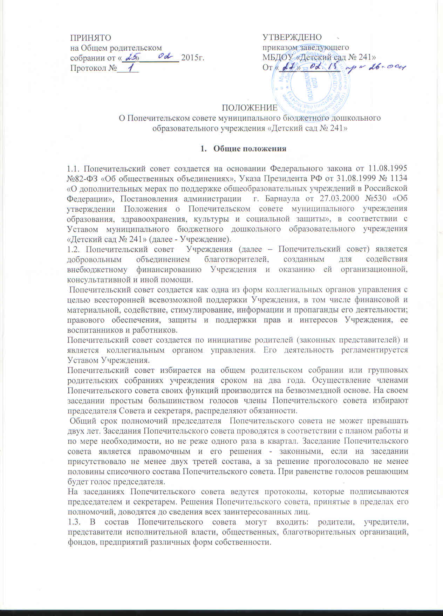

2.Компетентность Попечительского совета.

Попечительский совет содействует привлечению внебюджетных средств для обеспечения деятельности и развития Учреждения, осуществления уставной деятельности Учреждения:
- на охрану жизни и здоровья детей;
- на создание условий для обучения и воспитания детей в Учреждении, обеспечения интеллектуального, личностного и физического развития ребенка;
- на взаимодействие с семьей для обеспечения полноценного развития ребенка;
- развитие и совершенствование материально-технической базы Учреждения, благоустройство помещений и территории;
- непредвиденные расходы (предотвращение аварийных ситуаций);
- на другие нужды, непосредственно вытекающие из содержания ребенка в
Учреждении;
- на организацию и улучшение условий труда работников Учреждения;
- на создание условий для развития творческой активности педагогического коллектива, направленной на выявление и развитие способностей личности, эффективной реализации его творческого, интеллектуального и физического потенциала;
- на организацию и проведение конкурсов, соревнований и других мероприятий Учреждения;
- на другие вопросы, отнесенные к компетенции Совета, Уставом Учреждения.

3.Предмет деятельности

3.1.Участие в научном, правовом, финансовом, материально-техническом и ином обеспечении проектов и программ развития дошкольного образования, организации конкурсов и иных мероприятий Учреждения.
3.2. Создание условий для обучения и воспитания детей в семье и Учреждении.
3.3. Организация просветительной работы среди родителей.

4.Права и обязанности Попечительского совета

4.1. Для осуществления своих целей и реализации определенных настоящим Положением задач, Попечительский совет имеет право:
- участвовать в управлении Учреждения в форме, определенной Уставом;
- представлять и защищать в рамках своей компетенции права и законные интересы детей, всех членов и участников воспитательно-образовательного
процесса в органах государственной власти, местного самоуправления и общественных объединениях;
- выступать с инициативами по различным вопросам Учреждения, вносить предложения в администрацию Учреждения, органы управления образованием, органы местного самоуправления и органы государственной власти по совершенствованию обучения и воспитания, семейной политики и другим вопросам, касающимся детей и семьи об изменении и дополнении документов Учреждения, регламентирующих организацию образовательного процесса, по совершенствованию предметно-развивающей среды и материально- технической базы Учреждения;
- вносить предложения о поощрении родителей (законных представителей) воспитанников и педагогов за успехи в воспитании детей, за активную помощь Учреждению;
- проводить в помещении Учреждения собрания, заседания и другие мероприятия, определяемые целями и задачами своей деятельности;
- контролировать целевое использование средств добровольных пожертвований администрацией Учреждения;
- заслушивать информации и отчеты о работе руководителя Учреждения по финансово-хозяйственным вопросам;
- ежегодно отчитываться о своей деятельности, в том числе об использовании внебюджетных средств перед родителями, обеспечивать доступность ознакомления каждого родителя с указанными отчетами;
4.2. Члены Попечительского совета обязаны:
- признавать и выполнять данное Положение;
- выполнять Устав Учреждения;
- принимать посильное участие в деятельности Попечительского совета, предусмотренной данным Положением.

